HƯỚNG DẪN THÍ SINH
TẢI FILE THÔNG BÁO TRÚNG TUYỂN
(kèm theo Thông báo số 1400/TB-ĐHKTQD ngày 06/7/2023)

Hướng dẫn này dành cho các thí sinh trúng Tuyển thẳng, Xét tuyển kết hợp vào ĐHCQ năm 2023 của Trường ĐH KTQD gồm các bước sau:
- Đăng nhập vào hệ thống
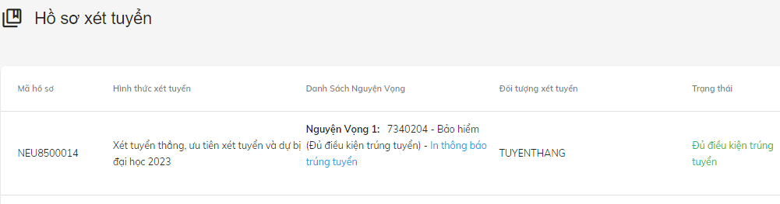
- Thí sinh tìm trong cột “Danh sách nguyện vọng”, trúng tuyển nguyện vọng nào sẽ có dòng chữ “In thông báo trúng tuyển” màu xanh bên cạnh nguyện vọng đó. Thí sinh ấn vào dòng chữ “In thông báo trúng tuyển” để tải file thông báo trúng tuyển về máy tính cá nhân.
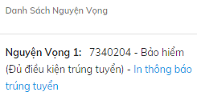
Nếu như thấy chậm hoặc bị lỗi (Network Error), thí sinh ấn tải lại lần nữa.

